8 апреля 2014 года состоялось заседание Совета представительных органов местного самоуправления Михайловский района, на котором была заслушана информация «О ходе выполнения решений Совета представительных органов местного самоуправления Михайловского муниципального района» и информация «О развитии Михайловского муниципального района в 2013 году в свете выполнения стратегии развития района в части краткосрочных и долгосрочных программ», по итогам обсуждения было принято решение принять информации к сведению.

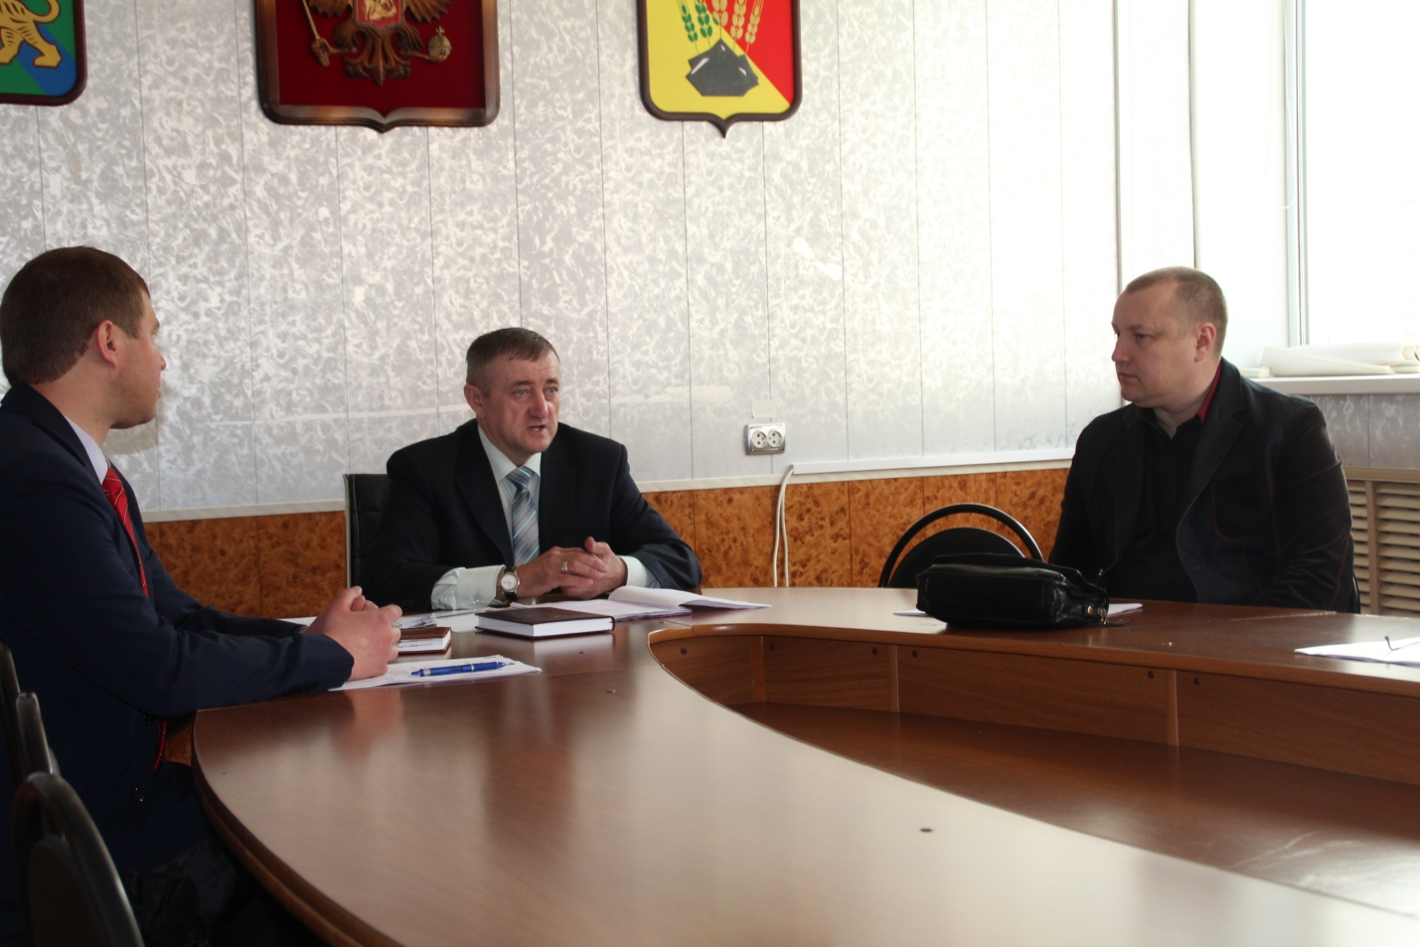
На фото: Председатель Совета представительных органов местного самоуправления Михайловского муниципального района, председатель Думы Михайловского муниципального района В.В.Остапец информирует членов Совета представительных органов местного самоуправления Михайловского муниципального района «О ходе выполнения решений Совета представительных органов местного самоуправления»

Начальник управления экономики - Крупина Тамара Степановна и начальник управления финансов администрации Михайловского муниципального района Тараненко Ирина Юрьевна рассказали присутствующим о перспективах экономического развития Михайловского муниципального района на 2014 год с учетом возможностей бюджета района и экономического прогноза.
Заслушанную информацию решено было принять к сведению.
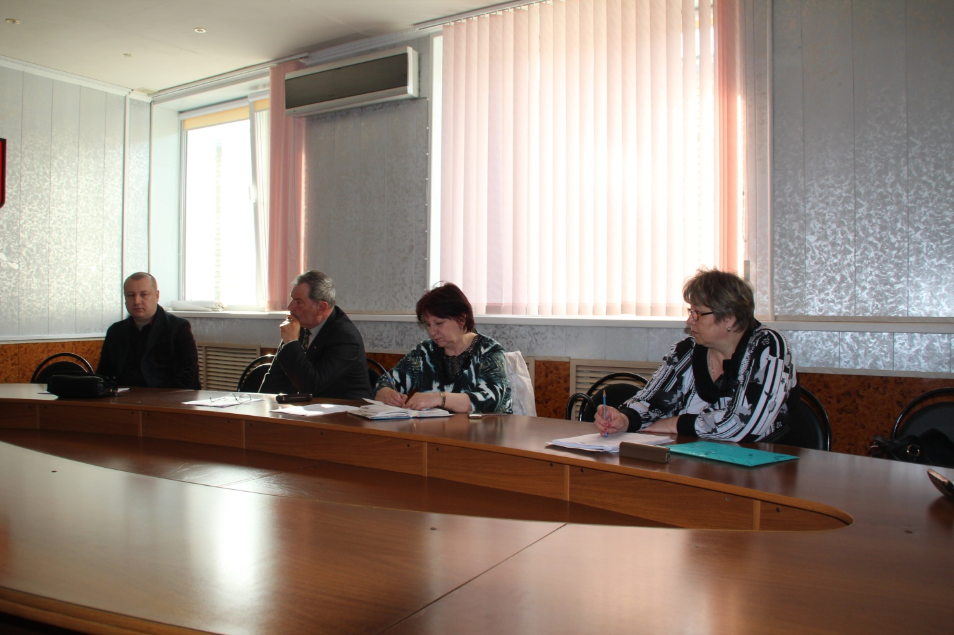
На фото: Идет заседание Совета представительных органов местного самоуправления Михайловского муниципального района

Членами Совета был утвержден План работы Совета представительных органов местного самоуправления Михайловского муниципального района на 2014 год и решены другие организационные вопросы.

